Malmö

Publicerad 2021-11-10 5:45
Uppdaterad 2021-11-10 22:44

Kolonister kämpar för att få vara kvar på Jägershill
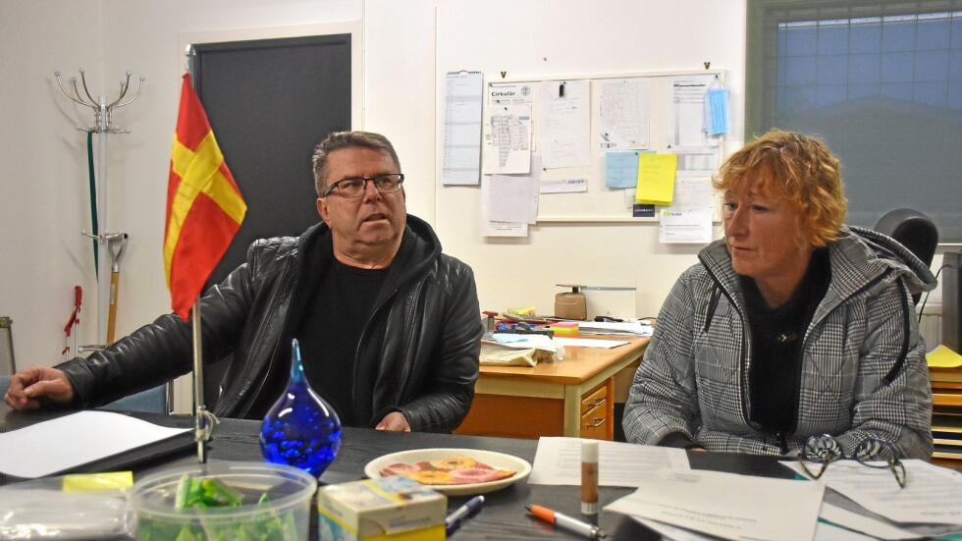
Wojtek Kossowski och Christina Larsson fortsätter att försöka hitta en lösning så att det blir möjligt att göra en VA-anslutning på området. De hade uppskattat en bättre dialog med markägarna.
Foto: Elisabeth Sandberg
MALMÖ
MALMÖ Kolonisterna på Jägershill fortsätter att kämpa för en lösning när det gäller markfrågan och den kommande VA-anslutningen. De tycker att det är anmärkningsvärt att markägarna inte är intresserad av en dialog i frågan.

Elisabeth Sandberg

elisabeth.sandberg@skd.se

PREMIUM
– Vi är öppna för diskussion och vill gärna vara med och hjälpa till, förklarar Wojtek Kossowski som är vice ordförande i Jägershill 1 och också ledamot i VA-gruppen som är gemensam för alla fyra koloniföreningarna.
– Vi har verkligen försökt hitta en lösning. Vi vill inte ha någonting gratis men vi kommer ingenstans. Om vi hade kunnat samarbeta tror vi att allt blivit mycket enklare.

Arrenderar marken
Kolonisterna arrenderar marken av privatpersoner. Markägarnas företrädare Olle Borgstav har meddelat att den bästa lösningen vore om kolonisterna själv köpte marken.
Som Skånska Dagbladet berättat tidigare hamnar kolonisterna i en speciell situation när man står inför en VA-anslutning på området. Malmö stads miljöförvaltning ställer krav att det måste finnas en plan och har inlett diskussioner med markägarna som har ansvaret för att lösa VA-frågan.

Önsketänkande
I ett mejl har Olle Borgstav meddelat att markägarnas bedömning är att ett aktuellt ligger pris ligger på 1300 kronor per kvadratmeter. Han tycker att det bästa hade varit om kolonisterna köpte marken.
– Att vi skulle betala 300 miljoner för marken är ett önsketänkande, fortsätter Wojtek Kossowski och får medhåll av Christina Larsson som är ordförande i Jägershill 4 och också sitter med i den gemensamma VA-gruppen.
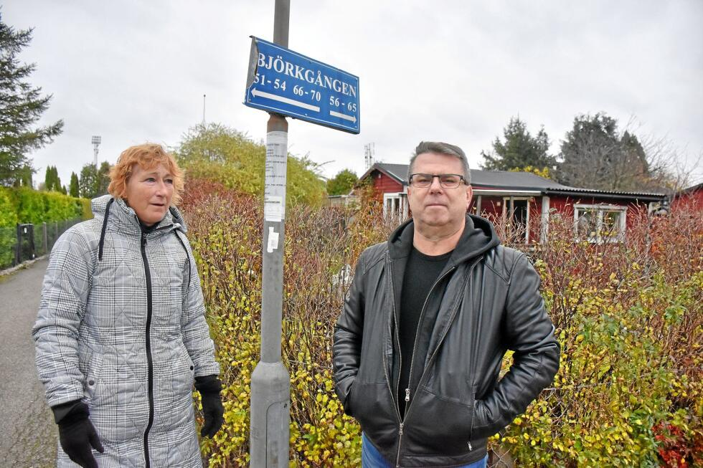
Christina Larsson och Wojtek Kossowski påpekar att de vänt på varenda sten för att försöka hitta en lösning för koloniområdet.
Foto: Elisabeth Sandberg
Koloniföreningarna lät en auktoriserad fastighetsvärderare göra en värdering 2020 som hamnade på 70 miljoner kronor för det 227 000 kvadratmeter stora området som ligger på båda sidor om Jägersrovägen.
– Vi blev mycket förvånade när Olle Borgstav hävdade att den summan låg under taxeringsvärdet. Han visste att taxeringsvärdet gått upp rejält men hade inte meddelat oss detta. Det fick vi veta först när vi läste det i Skånska Dagbladet.

Elisabeth Sandberg

elisabeth.sandberg@skd.se

PREMIUM
– Vi är öppna för diskussion och vill gärna vara med och hjälpa till, förklarar Wojtek Kossowski som är vice ordförande i Jägershill 1 och också ledamot i VA-gruppen som är gemensam för alla fyra koloniföreningarna.
– Vi har verkligen försökt hitta en lösning. Vi vill inte ha någonting gratis men vi kommer ingenstans. Om vi hade kunnat samarbeta tror vi att allt blivit mycket enklare.

Arrenderar marken
Kolonisterna arrenderar marken av privatpersoner. Markägarnas företrädare Olle Borgstav har meddelat att den bästa lösningen vore om kolonisterna själv köpte marken.
Som Skånska Dagbladet berättat tidigare hamnar kolonisterna i en speciell situation när man står inför en VA-anslutning på området. Malmö stads miljöförvaltning ställer krav att det måste finnas en plan och har inlett diskussioner med markägarna som har ansvaret för att lösa VA-frågan.

Önsketänkande
I ett mejl har Olle Borgstav meddelat att markägarnas bedömning är att ett aktuellt ligger pris ligger på 1300 kronor per kvadratmeter. Han tycker att det bästa hade varit om kolonisterna köpte marken.
– Att vi skulle betala 300 miljoner för marken är ett önsketänkande, fortsätter Wojtek Kossowski och får medhåll av Christina Larsson som är ordförande i Jägershill 4 och också sitter med i den gemensamma VA-gruppen.
Christina Larsson och Wojtek Kossowski påpekar att de vänt på varenda sten för att försöka hitta en lösning för koloniområdet.
Foto: Elisabeth Sandberg
Koloniföreningarna lät en auktoriserad fastighetsvärderare göra en värdering 2020 som hamnade på 70 miljoner kronor för det 227 000 kvadratmeter stora området som ligger på båda sidor om Jägersrovägen.
– Vi blev mycket förvånade när Olle Borgstav hävdade att den summan låg under taxeringsvärdet. Han visste att taxeringsvärdet gått upp rejält men hade inte meddelat oss detta. Det fick vi veta först när vi läste det i Skånska Dagbladet.
– När jag ringde Skatteverket visade det sig att marken i år blivit upptaxerad med 251 procent. Det innebär att taxeringsvärdet ligger på cirka 72 miljoner nu. Som arrendatorer betalar vi fastighetsskatt men får inget meddelande om att skatten blir mycket högre. Det tycker inte vi är schysst, tillägger Christina Larsson.
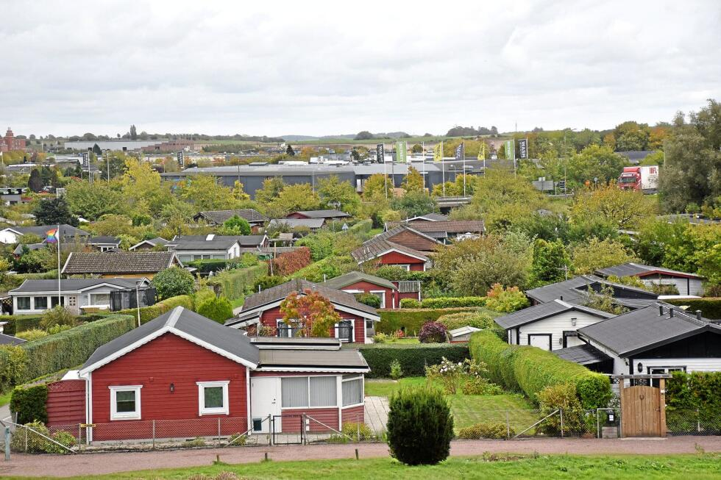
Kolonisterna har tackat nej till att köpa marken för 300 miljoner kronor av markägaren.
Foto: Elisabeth Sandberg
Malmö stad har tackat nej till att köpa marken och kan heller inte gå in och stötta på annat sätt. Kolonisterna har tackat nej till att köpa marken för 300 miljoner kronor av markägaren. På området finns 491 stugor.
Enligt en annan utredning som koloniföreningarna låtit göra skulle VA-anslutningen kosta 70 miljoner kronor. Till detta kommer framdragning till varje stuga, totalt inklusive markköp en kostnad på mer än 200 000 kronor för varje stugägare

Elisabeth Sandberg

elisabeth.sandberg@skd.se

PREMIUM
– Vi är öppna för diskussion och vill gärna vara med och hjälpa till, förklarar Wojtek Kossowski som är vice ordförande i Jägershill 1 och också ledamot i VA-gruppen som är gemensam för alla fyra koloniföreningarna.
– Vi har verkligen försökt hitta en lösning. Vi vill inte ha någonting gratis men vi kommer ingenstans. Om vi hade kunnat samarbeta tror vi att allt blivit mycket enklare.

Arrenderar marken
Kolonisterna arrenderar marken av privatpersoner. Markägarnas företrädare Olle Borgstav har meddelat att den bästa lösningen vore om kolonisterna själv köpte marken.
Som Skånska Dagbladet berättat tidigare hamnar kolonisterna i en speciell situation när man står inför en VA-anslutning på området. Malmö stads miljöförvaltning ställer krav att det måste finnas en plan och har inlett diskussioner med markägarna som har ansvaret för att lösa VA-frågan.

Önsketänkande
I ett mejl har Olle Borgstav meddelat att markägarnas bedömning är att ett aktuellt ligger pris ligger på 1300 kronor per kvadratmeter. Han tycker att det bästa hade varit om kolonisterna köpte marken.
– Att vi skulle betala 300 miljoner för marken är ett önsketänkande, fortsätter Wojtek Kossowski och får medhåll av Christina Larsson som är ordförande i Jägershill 4 och också sitter med i den gemensamma VA-gruppen.
Christina Larsson och Wojtek Kossowski påpekar att de vänt på varenda sten för att försöka hitta en lösning för koloniområdet.
Foto: Elisabeth Sandberg
Koloniföreningarna lät en auktoriserad fastighetsvärderare göra en värdering 2020 som hamnade på 70 miljoner kronor för det 227 000 kvadratmeter stora området som ligger på båda sidor om Jägersrovägen.
– Vi blev mycket förvånade när Olle Borgstav hävdade att den summan låg under taxeringsvärdet. Han visste att taxeringsvärdet gått upp rejält men hade inte meddelat oss detta. Det fick vi veta först när vi läste det i Skånska Dagbladet.
– När jag ringde Skatteverket visade det sig att marken i år blivit upptaxerad med 251 procent. Det innebär att taxeringsvärdet ligger på cirka 72 miljoner nu. Som arrendatorer betalar vi fastighetsskatt men får inget meddelande om att skatten blir mycket högre. Det tycker inte vi är schysst, tillägger Christina Larsson.
Kolonisterna har tackat nej till att köpa marken för 300 miljoner kronor av markägaren.
Foto: Elisabeth Sandberg
Malmö stad har tackat nej till att köpa marken och kan heller inte gå in och stötta på annat sätt. Kolonisterna har tackat nej till att köpa marken för 300 miljoner kronor av markägaren. På området finns 491 stugor.
Enligt en annan utredning som koloniföreningarna låtit göra skulle VA-anslutningen kosta 70 miljoner kronor. Till detta kommer framdragning till varje stuga, totalt inklusive markköp en kostnad på mer än 200 000 kronor för varje stugägare.

Känner sig svikna
– Det räcker inte med att 20 procent av oss kan betala. Vi måste ha en lösning som alla klarar av. Vi har stugägare som är mer än 80 år och som tidigare haft nära kontakt med ägarfamiljen.
– Det känns som att ägarna sviker oss nu. En lösning hade varit att vi fick köpa marken på avbetalning. Vi skulle betala en större engångssumma och sedan betala av resten. Detta har vi föreslagit men inte fått svar av markägaren, fortsätter Wojtek Kossowski och Christina Larsson.
Eftersom kolonisterna är arrendatorer får de inte långa pengar på sina stugor. Bankerna säger nej.
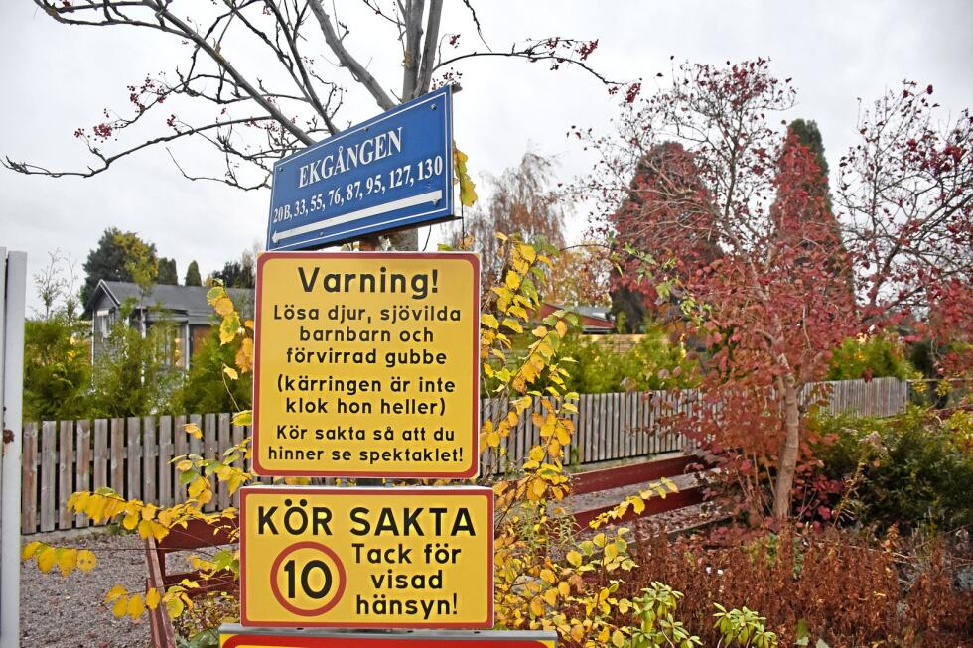
Koloniområdet består av fyra föreningar som ligger på båda sidor om Jägersrovägen.
Foto: Elisabeth Sandberg
Koloniföreningarna har också undersökt möjligheten att varje enskild stugägare skulle friköpa sin tomt. Den idén faller på att det blir dyra engångskostnader för lagfart med mera.
En annan idé som diskuterats är att stycka av en fotbollsplan och sälja tomter. Det skulle kräva en ändring av detaljplanen och innebär också dyra extrakostnader för varje stugägare

Elisabeth Sandberg

elisabeth.sandberg@skd.se

PREMIUM
– Vi är öppna för diskussion och vill gärna vara med och hjälpa till, förklarar Wojtek Kossowski som är vice ordförande i Jägershill 1 och också ledamot i VA-gruppen som är gemensam för alla fyra koloniföreningarna.
– Vi har verkligen försökt hitta en lösning. Vi vill inte ha någonting gratis men vi kommer ingenstans. Om vi hade kunnat samarbeta tror vi att allt blivit mycket enklare.

Arrenderar marken
Kolonisterna arrenderar marken av privatpersoner. Markägarnas företrädare Olle Borgstav har meddelat att den bästa lösningen vore om kolonisterna själv köpte marken.
Som Skånska Dagbladet berättat tidigare hamnar kolonisterna i en speciell situation när man står inför en VA-anslutning på området. Malmö stads miljöförvaltning ställer krav att det måste finnas en plan och har inlett diskussioner med markägarna som har ansvaret för att lösa VA-frågan.

Önsketänkande
I ett mejl har Olle Borgstav meddelat att markägarnas bedömning är att ett aktuellt ligger pris ligger på 1300 kronor per kvadratmeter. Han tycker att det bästa hade varit om kolonisterna köpte marken.
– Att vi skulle betala 300 miljoner för marken är ett önsketänkande, fortsätter Wojtek Kossowski och får medhåll av Christina Larsson som är ordförande i Jägershill 4 och också sitter med i den gemensamma VA-gruppen.
Christina Larsson och Wojtek Kossowski påpekar att de vänt på varenda sten för att försöka hitta en lösning för koloniområdet.
Foto: Elisabeth Sandberg
Koloniföreningarna lät en auktoriserad fastighetsvärderare göra en värdering 2020 som hamnade på 70 miljoner kronor för det 227 000 kvadratmeter stora området som ligger på båda sidor om Jägersrovägen.
– Vi blev mycket förvånade när Olle Borgstav hävdade att den summan låg under taxeringsvärdet. Han visste att taxeringsvärdet gått upp rejält men hade inte meddelat oss detta. Det fick vi veta först när vi läste det i Skånska Dagbladet.
– När jag ringde Skatteverket visade det sig att marken i år blivit upptaxerad med 251 procent. Det innebär att taxeringsvärdet ligger på cirka 72 miljoner nu. Som arrendatorer betalar vi fastighetsskatt men får inget meddelande om att skatten blir mycket högre. Det tycker inte vi är schysst, tillägger Christina Larsson.
Kolonisterna har tackat nej till att köpa marken för 300 miljoner kronor av markägaren.
Foto: Elisabeth Sandberg
Malmö stad har tackat nej till att köpa marken och kan heller inte gå in och stötta på annat sätt. Kolonisterna har tackat nej till att köpa marken för 300 miljoner kronor av markägaren. På området finns 491 stugor.
Enligt en annan utredning som koloniföreningarna låtit göra skulle VA-anslutningen kosta 70 miljoner kronor. Till detta kommer framdragning till varje stuga, totalt inklusive markköp en kostnad på mer än 200 000 kronor för varje stugägare.

Känner sig svikna
– Det räcker inte med att 20 procent av oss kan betala. Vi måste ha en lösning som alla klarar av. Vi har stugägare som är mer än 80 år och som tidigare haft nära kontakt med ägarfamiljen.
– Det känns som att ägarna sviker oss nu. En lösning hade varit att vi fick köpa marken på avbetalning. Vi skulle betala en större engångssumma och sedan betala av resten. Detta har vi föreslagit men inte fått svar av markägaren, fortsätter Wojtek Kossowski och Christina Larsson.
Eftersom kolonisterna är arrendatorer får de inte långa pengar på sina stugor. Bankerna säger nej.
Koloniområdet består av fyra föreningar som ligger på båda sidor om Jägersrovägen.
Foto: Elisabeth Sandberg
Koloniföreningarna har också undersökt möjligheten att varje enskild stugägare skulle friköpa sin tomt. Den idén faller på att det blir dyra engångskostnader för lagfart med mera.
En annan idé som diskuterats är att stycka av en fotbollsplan och sälja tomter. Det skulle kräva en ändring av detaljplanen och innebär också dyra extrakostnader för varje stugägare.
– Vi har vänt på varenda sten. Vi vill inget hellre än att vara kvar här.
– Vi har vänt på varenda sten. Vi vill inget hellre än att vara kvar här. Vi tror inte att en utomstående köpare ser någon framtid i ett koloniområde där det kommer att krävas en va-anslutning.
– Kanske att markägaren kommer tillbaka till oss när ingen annan vill köpa, funderar de båda.
Wojtek Kossowski har haft stuga på Jägershill 1 i sex år och beskriver sig själv som en typisk storstadsmänniska.
– Min fru ville ha en kolonistuga och jag var inte alls inne på det. Jag ville köpa en fin semesterbil istället. Sedan började jag tänka om. Jag hade ju redan en bil.
– I dag klipper jag gräs med glädje och njuter av livet här. Området här är mångkulturellt och ger många som inte har råd att köpa en egen villa fantastiska möjligheter.

